Egregio Dirigente,
La Work Passion mette a disposizione del Suo Istituto una programmazione speciale non solo per partecipare ad EXPO Milano 2015, ma per essere nel “maggior ristorante del mondo“, così definito dal critico gastronomico Paolo Marchi.
Per sei mesi la Work Passion infatti ospiterà gli allievi in Alternanza Scuola Lavoro, in turnazione da 15 giorni per ogni Istituto Alberghiero, nel temporary restaurant presente negli spazi di Identità Expo e che vedrà impegnate ai fornelli molte delle stelle più brillanti del firmamento gastronomico mondiale: sarà un’iniziativa unica, ambiziosa, che darà lustro all’alta cucina italiana, proiettandola nella dimensione internazionale che le compete.
Negli eleganti spazi firmati da nomi illustri del design italiano ogni giorno a pranzo e cena sarà possibile gustare i piatti creati dai più celebri chef italiani e da una selezione straordinaria di grandi cuochi in arrivo da tutto il globo. L’esordio è affidato a quello che è oggi l’emblema stesso dell’alta cucina italiana: da giovedì 1 maggio a domenica 3 maggio i 150 coperti di Identità Expo saranno presi d’assalto per onorare il numero uno in Italia e numero tre al mondo, secondo la classifica The World's 50 Best Restaurants, Massimo Bottura patron dell’Osteria Francescana di Modena. Dopo la partenza a mille, si continua con un ricco palinsesto che vedrà impegnati nell’arco di 6 mesi - da mercoledì a domenica, sia di giorno che di sera, 26 firme importanti della ristorazione a cui vanno aggiunti altrettanti chef internazionali invitati la domenica per le performance a 4 mani.

I numeri e la location “Identità EXPO”
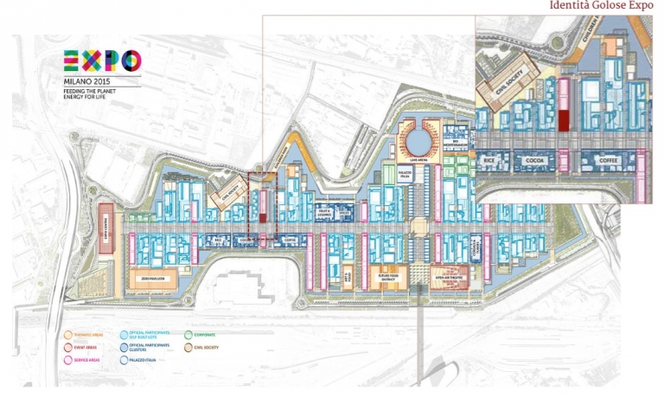
Questo è in sintesi Identità Expo, i cui numeri sono da capogiro: 200 grandi chef, oltre 450 eventi dedicati alla cultura del cibo, 184 giorni all’insegna del gusto e dell’innovazione. Davvero imponente lo sforzo organizzativo di Identità Golose, concessionario ufficiale di Expo Milano 2015, che con Magenta Bureau ha concepito, organizzato e coordinato un ricchissimo palinsesto. I 2 piani di Identità Expo, con prestigioso affaccio sul decumano tra i padiglioni della Malaysia e della Thailandia, saranno sede d’iniziative esclusive, all’interno di una struttura che sarà al contempo ristorante di alto profilo, business lounge, spazio eventi e location concepita per ospitare iniziative speciali. Il ristorante si svilupperà al piano terra con cucina a vista e al primo piano. Quest’ultimo è uno spazio polifunzionale e, in quanto tale, negli orari non interessati dal servizio ai tavoli, potrà ospitare dibattiti, cooking show ed eventi privati. Sarà inoltre disponibile uno spazio all’aperto nella forma di un ampio terrazzo ideale per consumazioni open air.
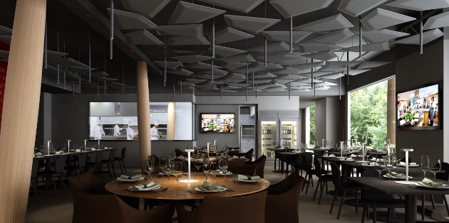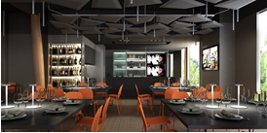

In linea con il Tema “Nutrire il Pianeta, Energia per la vita”
Incontri, show cooking e conferenze rispondono in pieno alla filosofia che guida il tema “Nutrire il Pianeta, Energia per la vita”: infondere tra i visitatori una nuova consapevolezza alimentare, una cultura del cibo legata alla genuinità dei prodotti, senza rinunciare al gusto. Grazie alle performance di chef di livello internazionale il pubblico potrà apprezzare i piaceri della tavola con un approccio innovativo, entrando in contatto con culture e tradizioni diverse e comprendendo il valore inestimabile di un’alimentazione sana, sicura e sufficiente per tutti. Un’opportunità incredibile che si potrà provare solo all’Esposizione Universale».

I più grandi chef d’Italia e del mondo

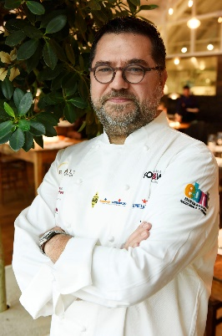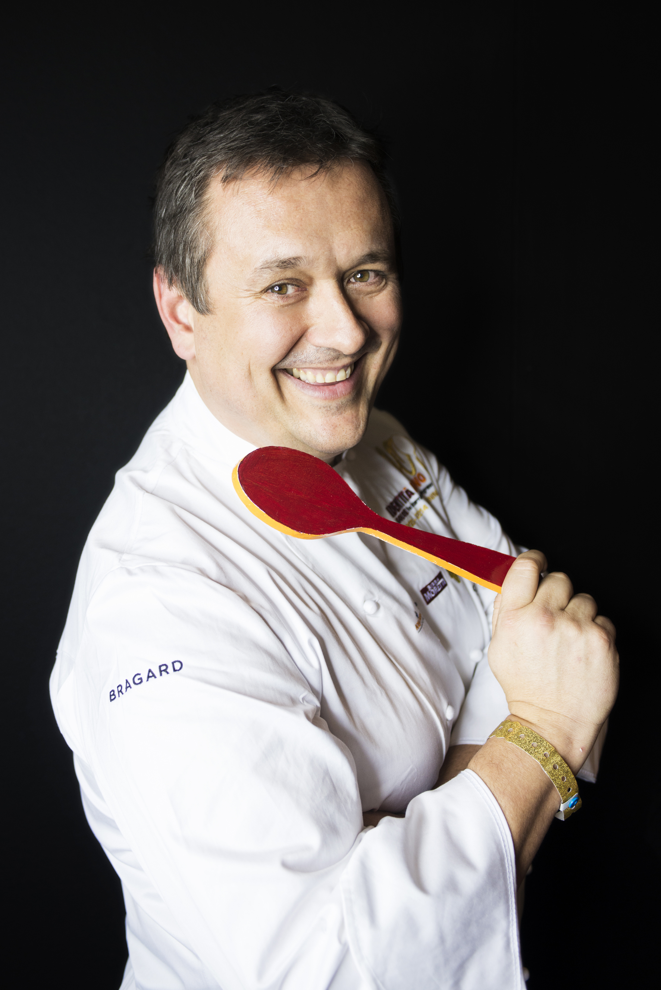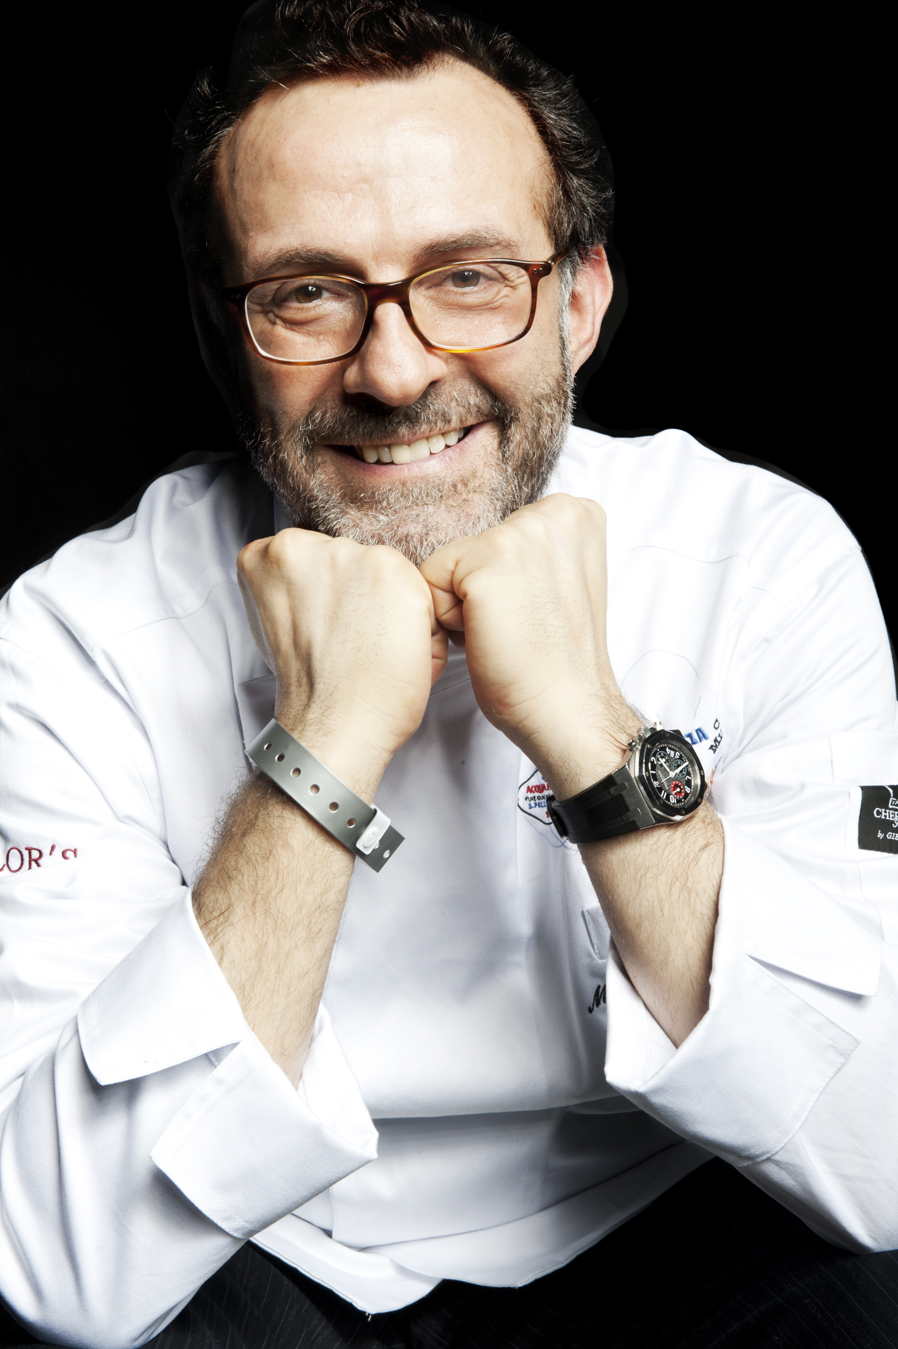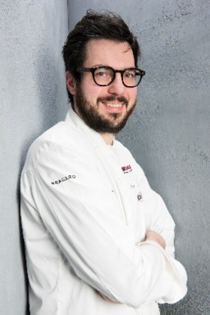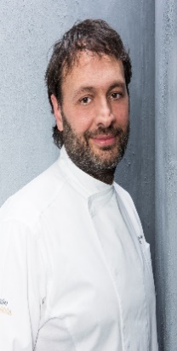

Il ristorante Identità Expo - Al centro della scena sarà un’idea contemporanea di ristorazione e di moderna ospitalità italiana firmata da alcuni fra i più grandi chef d’Italia e del mondo. Per cinque giorni alla settimana, dal mercoledì alla domenica, a pranzo (12,30-15,30) e a cena (19,30-22,30) sarà tempo di Italian & International Best Chef: 26 settimane per altrettante “firme” che si alterneranno coadiuvate da una brigata fissa – non meno di una trentina di elementi tra sala e cucina – coordinata dall’executive chef Andrea Ribaldone del ristorante stellato I Due Buoi di Alessandria in stretta collaborazione con i resident chef Domenico della Salandra di Taglio a Milano e Domenico Schingaro de I Due Buoi di Alessandria. A esordire venerdì 1 maggio fino a domenica 3 sarà Massimo Bottura patron dell’Osteria Francescana di Modena. Dopo di lui altri nomi illustri: Ugo Alciati, Carlo Cracco, Giancarlo Perbellini, Roberto ed Enrico Cerea, Gennaro Esposito, Marco Stabile, Emanuele Scarello, Moreno Cedroni, Davide Oldani, Pino Cuttaia, Francesco Apreda, Davide Scabin, Antonino Cannavacciuolo, fino a Italo Bassi e Riccardo Monco, che con Annie Feolde presidiano il mito dell’Enoteca Pinchiorri, tanto per fare alcuni nomi relativi ai primi mesi di programmazione. Tra gli stranieri, confermati già pezzi da 90 come lo sloveno Tomaž Kavčič, il peruviano Diego Muñoz, lo statunitense Tony Mantuano e il brasiliano Rodrigo Oliveira. Il pranzo della domenica sarà a quattro mani: una star italiana e una straniera dialogheranno in un appuntamento davvero unico e imperdibile. Il lunedì e il martedì, a pranzo, saranno di scena altri straordinari cuochi tricolori nella sezione Contemporary Italian Chef. Hanno già dato la loro conferma: Christian e Manuel Costardi, Norbert Niederkofler, Antonia Klugmann, Claudio Sadler, Andrea Berton, Fabrizio Ferrari, Angelo Sabatelli, Cristina Bowerman e Fabio Abbattista. La sera del lunedì e martedì, infine, spazio al menu speciale Identità Golose Expo, una proposta innovativa a cura di Andrea Ribaldone, Chef di riferimento per i nostri allievi. Notizie sul Ristorante “Identità Expo” e calendario eventi su http://www.identitagolose.it
Logistica ed Offerta Economica
Gli allievi che parteciperanno dovranno essere scelti tra i migliori dell’Istituto e dovranno essere N. 4 per il settore di cucina e N.4 per il settore sala in ASL presso il Ristorante “Identità EXPO”. Gli allievi, tutti dello stesso sesso, dovranno essere accompagnati da un docente del settore tecnico-pratico. Il viaggio di andata e di ritorno dall’Istituto di provenienza all’ alloggio di Legnano- Milano è comprensivo nella presente offerta ed avverrà in treno o autobus. L’alloggio sarà ubicato a Legnano, a 20 minuti di treno dalla Zona Fiera RHO EXPO, trattasi di un ampio appartamento con più servizi e camere (tra cui anche quella del docente con bagno privato). Saranno garantiti i seguenti servizi: prima colazione al mattino, pulizia infrasettimanale con cambio biancheria, ticket giornalieri per il treno, pass d’ingresso per accedere all’Expo. Agli allievi ed al Professore accompagnatore saranno forniti il pranzo e la cena, in modalità (e nella zona) staff nel Ristorante “Identità EXPO”. L’Istituto dovrà provvedere ad attivare una Convenzione con “Identità Expo” e dovrà fornirci i nominativi dei partecipanti, con la relativa autorizzazione dei genitori se minorenni.
Periodi indicati:
11-mag | 25-mag
25-mag | 08-giu
08-giu | 22-giu
22-giu | 06-lug
06-lug | 20-lug
20-lug | 03-ago
03-ago | 17-ago
17-ago | 31-ago
31-ago | 14-set
14-set | 28-set
28-set | 12-ott
12-ott | 26-ott

Costo totale: 625 euro ad allievo con docente in gratuità
- Saranno a carico della scuola i costi di trasporto per l’eventuale cambio dei docenti durante il periodo di ASL. Invece a carico degli allievi il costo del loro viaggio in via anticipata per qualunque motivazione.
- Cordiali saluti,
Il Direttore
Marco Pontecorvi

Expo Milano 2015 è l’Esposizione Universale che l’Italia ospiterà dal primo maggio al 31 ottobre 2015 e sarà il più grande evento mai realizzato sull’alimentazione e la nutrizione. Per sei mesi Milano diventerà una vetrina mondiale in cui i Paesi mostreranno il meglio delle proprie tecnologie per dare una risposta concreta a un’esigenza vitale: riuscire a garantire cibo sano, sicuro e sufficiente per tutti i popoli, nel rispetto del Pianeta e dei suoi equilibri. Un’area espositiva di 1,1 milioni di metri quadri, più di 140 Paesi e Organizzazioni internazionali coinvolti, oltre 20 milioni di visitatori attesi. Sono questi i numeri dell’evento internazionale più importante che si terrà nel nostro Paese. Expo Milano 2015 sarà la piattaforma di un confronto di idee e soluzioni condivise sul tema dell’alimentazione, stimolerà la creatività dei Paesi e promuoverà le innovazioni per un futuro sostenibile. Ma non solo. Expo Milano 2015 offrirà a tutti la possibilità di conoscere e assaggiare i migliori piatti del mondo e scoprire le eccellenze della tradizione agroalimentare e gastronomica di ogni Paese. Per la durata della manifestazione, la città di Milano e il Sito Espositivo saranno animati da eventi artistici e musicali, convegni, spettacoli, laboratori creativi e mostre.

